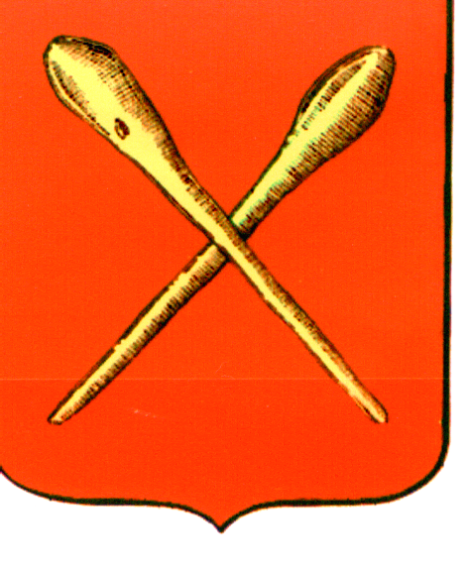

Тульская область
Муниципальное образование город Алексин
Собрание депутатов
Решение

от 29 ноября 2019 года №3(3).9

О внесении изменений в решение
Собрания депутатов муниципального образования город Алексин от 25 апреля 2017 года №4(37).17
«Об утверждении членов Общественного совета муниципального образования город Алексин»
В соответствии с Положением об Общественном совете муниципального образования город Алексин, утвержденным решением Собрания депутатов муниципального образования город Алексин от 10.02.2015 года №2(10).5, протоколом заседания Общественного совета муниципального образования город Алексин от 25.01.2019 №17, нa основании Устава муниципального образования город Алексин Собрание депутатов муниципального образования город Алексин РЕШИЛО:
1. Внести в решение Собрания депутатов муниципального образования город Алексин от 25 апреля 2017 года №4(37).17 «Об утверждении членов Общественного совета муниципального образования город Алексин» следующие изменения:
ввести в состав Общественного совета муниципального образования город Алексин следующих лиц:
1) Евтееву Галину Александровну
2) Шестака Анатолия Степановича
3) Шалду Валерия Григорьевича
2. Контроль за исполнением решения возложить на постоянную комиссию по социальным, правовым и организационным вопросам Собрания депутатов муниципального образования город Алексин (Венюкова Т.Н.).
3. Решение опубликовать в газете «Алексинские вести» и разместить на официальном сайте муниципального образования город Алексин в сети «Интернет».
- Решение вступает в силу со дня принятия.

Глава
муниципального образования
город Алексин Э.И. Эксаренко

